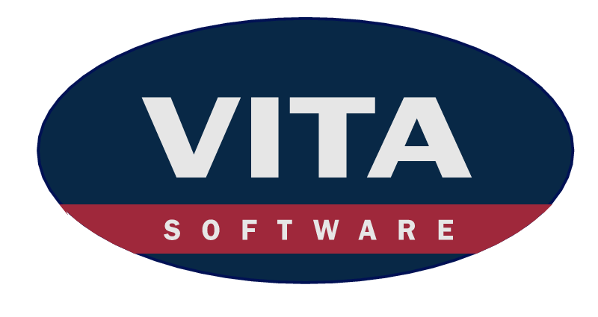

DODATEK Č. 3
SMLOUVY O TECHNICKÉ PODPOŘE
číslo zhotovitele: TP 03/05
číslo objednatele: VZ037/2005

Poskytovatel: VITA software, s.r.o., Na Beránce 57/2, 160 00 Praha 6, IČO 61060631,
zapsaná u Městského soudu v Praze, značka C/42951,
zastoupený: RNDr. Ivana Havlíková, jednatel

Uživatel: Karlovarský kraj, Závodní 353/88, 360 06 Karlovy Vary, IČO 70891168
zastoupený: Ing. Josef Janů, člen Rady Karlovarského kraje

I.
Smluvní strany se dohodly, že tato Smlouva o technické podpoře (dále jen "smlouva") se mění takto:
- Do článku IV Práva povinnosti uživatele se doplňuje bod 3:
"Uživatel uveřejní smlouvu prostřednictvím registru smluv podle zákona o registru smluv. Datovou schránku poskytovatele při uveřejnění neuvede."
Článek V. se označuje jako VI. a doplňuje se článek V. Mlčenlivost:
V.
Mlčenlivost

- Smluvní strany se zavazují zachovávat mlčenlivost o důvěrných informacích. Pro účely této smlouvy se za důvěrné informace považují veškeré informace a údaje, které se smluvní strany dozví v přímé i nepřímé souvislosti s plněním předmětu smlouvy, především všechny údaje uložené v informačním systému uživatele, informace o právech a povinnostech, cenách a průběhu plnění podle této smlouvy a informace týkající se obchodního tajemství, činnosti, struktury, hospodářských výsledků a know-how smluvních stran.
- Při plnění předmětu smlouvy budou smluvní strany vzájemně spolupracovat v oblasti přípravy, realizace a rozvíjení informačního systému uživatele, který uchovává a zpracovává osobní údaje podle zákona o ochraně osobních údajů. Za tímto účelem bude mít poskytovatel přístup k údajům uloženým v informačním systému uživatele.
- Smluvní strana:
  - je povinna nakládat s důvěrnými informacemi druhé smluvní strany tak, že omezí přístup k nim pouze na pověřené osoby, a to pouze v rozsahu nutném pro plnění předmětu smlouvy,
  - nepoužije důvěrné informace jí poskytnuté v souladu s touto smlouvou k jinému účelu než vymezenému touto smlouvou, nepředá je, ani nezpřístupní třetím osobám,
  - nebude pořizovat jakékoliv kopie důvěrných informací poskytnutých jí druhou smluvní stranou v souladu s touto smlouvou.
- Smlouva není obchodním tajemstvím a kterákoli ze smluvních stran ji může zveřejnit."

II.

- Dodatek nabývá účinnosti dnem uveřejnění prostřednictvím registru smluv.
- Dodatek je proveden ve čtyřech vyhotoveních, každá smluvní strana obdrží dvě vyhotovení.
- Smluvní strany prohlašují, že si dodatek před jeho podpisem přečetly, že byl uzavřen po vzájemném projednání podle jejich pravé a svobodné vůle, určitě, vážně a srozumitelně, nikoli v tísni za nápadně nevýhodných podmínek. Autentičnost dodatku potvrzují svým podpisem.

Dne: |  | Dne:
poskytovatel |  | uživatel

